新 书 推 荐

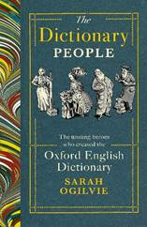
中文书名：《词典狂人：牛津英语词典背后的无名英雄》
英文书名：THE DICTIONARY PEOPLE: The Unsung Heroes Who Created the Oxford English Dictionary
作 者：Sarah Ogilvie
出 版 社：Chatto & Windus
代理公司：PFD/ANA/Jessica
页 数：290页
出版时间：2023年9月
代理地区：中国大陆、台湾
审读资料：电子稿
类 型：非小说
Best Sellers Rank:
120 in British Historical Social & Urban History Biographies
263 in Social & Urban History Biographies
735 in Women's Biographies

内容简介：

**英国《金融时报》、TLS和Daunt Books共同评选的2023年度最佳图书**

**入围2024年女性非小说类奖项**

《牛津英语词典》是人类最伟大的成就之一，但奇怪的是，几乎没有人关注这本史无前例的书背后究竟是哪些人。莎拉·奥格尔维（Sarah Ogilvie）揭晓了答案。他们包括三名杀人犯、一名色情作品收藏家、卡尔·马克思（Karl Marx）的女儿、耶鲁大学的校长、一个激进的妇女选举权运动者、一个后来被发现死在教堂橱柜里的牧师、一名美国第一条地铁的发明者、一个费城的女性反奴隶制活动家，以及数千其他人。

这部作品具有深刻的跨代性和广泛的吸引力，是一个惊心动魄的文学侦探故事。它首次揭开了全世界无穷无尽的贡献者的神秘面纱。这些志愿者在七十多年的时间里帮助规范我们阅读、写作和说话的方式。这是人类历史上最伟大的众包项目，凝集了众多人的智慧，是那个时代的维基百科。

《词典狂人》是对单词、语言和人的庆祝，他们的古怪和痴迷、胜利与失败丰富了英语语言。

作者简介：
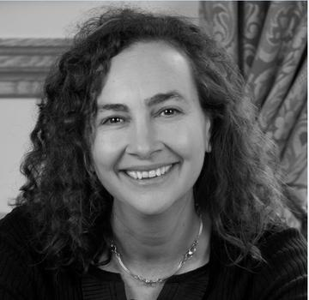
莎拉·奥格尔维（Sarah Ogilvie）是一位语言学家、词典编纂者、作家和技术专家。她在澳大利亚长大，曾在美国和英国生活和工作，在斯坦福大学任教。她目前在牛津大学任教，开发并指导一个将人文科学与技术相结合的新学位。

媒体评价：

“萨拉·奥格尔维（Sarah Ogilvie）的作品堪称满分……绝对能吸引那些痴迷于书籍、语言和神秘事物的人。”
——《金融时报》

“《词典狂人》对于任何对词典、社会历史或人物感兴趣的人来说都是一本引人入胜的读物。莎拉·奥格尔维找到了一个绝佳的主题，并将其完美呈现。”
——《文学评论》

“莎拉·奥格尔维（Sarah Ogilvie）以引人入胜且充满活力的笔触讲述了《牛津英语词典》（OED）编纂过程中的惊人故事。这部作品汇聚了语言学家、幻想家、怪人、罪犯、终身未嫁者、女权主义者和澳大利亚人等形形色色的人物。这是一本献给文字爱好者的奇书。”
——珍妮特·温特森（Jeanette Winterson）

“这是一本充满活力、引人入胜且富有启发性的读物。我非常喜欢它。”
——苏西·登特

全书目录

插图列表
引言：探索词典背后的故事
A 代表考古学家
B 代表最佳贡献者
C 代表食人者
D 代表词典词汇爱好者
E 代表欧洲人
F 代表家庭
G 代表词汇学家
H 代表无望的贡献者
I 代表发明家
J 代表瘾君子
K 代表盗窃癖者
L 代表精神病患者
M 代表杀人犯
N 代表新西兰人
O 代表局外人
P 代表色情作家
Q 代表同性恋者
R 代表雨水收集系统
S 代表女权主义者
T 代表周日流浪汉
U 代表美国
V 代表牧师（和素食主义者）
W 代表女性
X 代表异形狂热者（和欧洲语爱好者）
Y 代表约根、夏洛特以及其他小说家
Z 代表狂热分子

致谢
进一步阅读
索引

感谢您的阅读！
请将反馈信息发至：版权负责人
Email：Rights@nurnberg.com.cn
安德鲁·纳伯格联合国际有限公司北京代表处
北京市海淀区中关村大街甲59号中国人民大学文化大厦1705室, 邮编：100872
电话：010-82504106, 传真：010-82504200
公司网址：http://www.nurnberg.com.cn
书目下载：http://www.nurnberg.com.cn/booklist_zh/list.aspx
书讯浏览：http://www.nurnberg.com.cn/book/book.aspx
视频推荐：http://www.nurnberg.com.cn/video/video.aspx
豆瓣小站：http://site.douban.com/110577/
新浪微博：安德鲁纳伯格公司的微博_微博 (weibo.com)
微信订阅号：ANABJ2002


